Pracovní list Management
Sestavení popisu pracovního místa vedoucího prodejny

Prostuduj následující text a zpracuj návrh popisu pracovního místa vedoucího prodejny firmy Sen Market.

TVORBA POPISU PRACOVNÍHO MÍSTA
Tvorba popisu pracovního místa by měla mít přísně stanovený postup a metodiku.
Postup při přípravě tvorby popisů pracovních míst:
1. Definování struktury popisů - jaká kritéria chceme v popisu sledovat - základní činnosti, odpovědnosti, pravomoci, kvalifikační požadavky, další požadavky, apod.
2. Tvorba jednotného formuláře popisů s možností určitých modifikací podle kategorií pracovních míst (vedoucí zaměstnanci, dělníci, THP apod.). Popis může být začleněn přímo do personálního informačního systému.
3. Stanovení klíčových sloves charakterizujících určité činnosti - např. provádí, zajišťuje, eviduje, spolupracuje, řídí apod. Tato slovesa by měla vyjadřovat podstatu popsané činnosti a každý popis činnosti by těmito stanovenými slovesy měl začínat. Smyslem klíčových sloves je také zajištění srovnatelnosti popisů a omezení "lidové tvořivosti jednotlivých tvůrců".
4. Analýza pracovních míst, která zjistí požadavky na pracovní místo, jeho náročnost, stupeň odpovědnosti, požadavky na vzdělání, praxi a další požadavky.
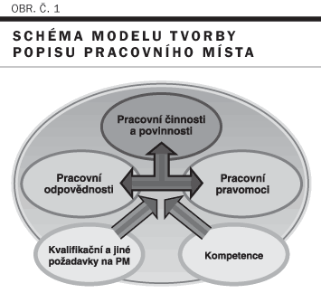

Využití popisů pracovního místa v práci s lidmi
- Hodnocení práce. Popis pomáhá při stanovování mezd a tarifních stupňů
- Hodnocení výkonu. Zaměstnanec musí být hodnocen na základě aktuálního popisu práce. Často se při hodnocení stává, že zaměstnanec řekne: "Netušil jsem, co se ode mne čeká".
- Plánování vzdělávání a rozvoje zaměstnanců.
- Výběr a rozmístění zaměstnanců
- Seznámení zaměstnance s novou prací. Popis pomáhá při uvedení zaměstnance na novou pracovní pozici.
- Dodržování bezpečnosti práce. Zaměstnanec je obeznámen se svou pracovní náplní a zaměstnavatel je díky tomu chráněn proti nekázni pracovníků.

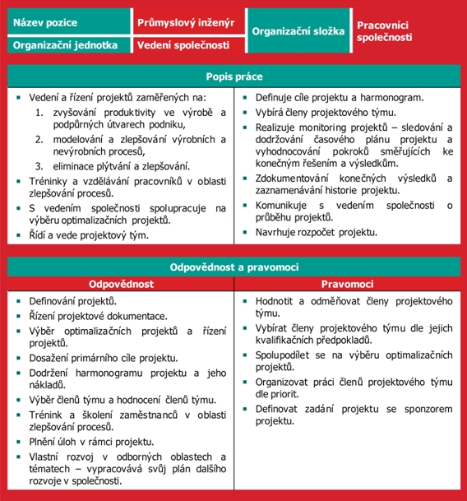
Příklad:
Řešení:

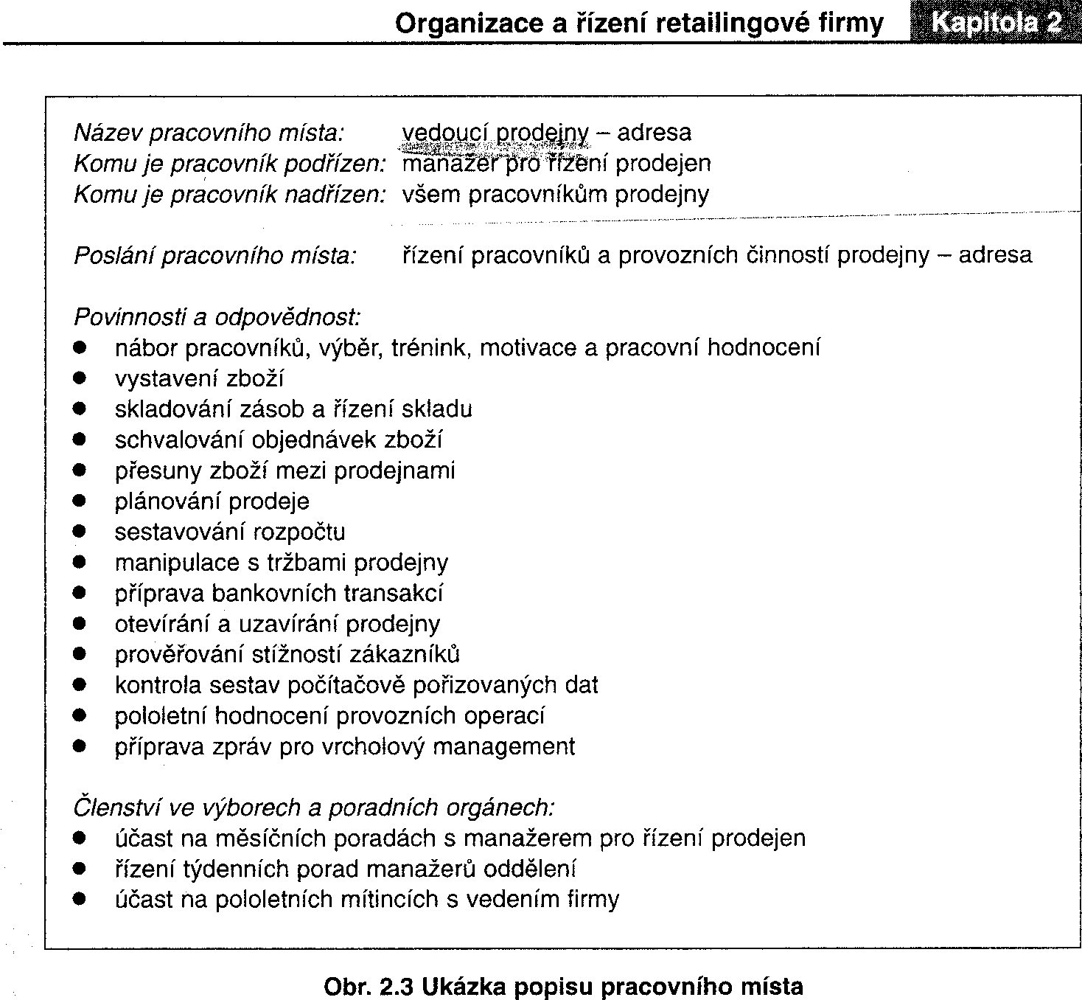

Použité zdroje:
P. Cimer, Detail management, Management press, 2007
www.managementmania.cz
http://images.google.com/search?site=&tbm=isch&source=hp&biw=1280&bih=892&q=popis+pracovn%C3%ADho+m%C3%ADsta&oq=popis+pracovn%C3%ADho+m%C3%ADsta&gs_l=img.3..0i24l10.2414.12275.0.12907.22.11.0.11.11.0.129.1046.7j4.11.0...0.0...1ac.1.15.img.KfoeeVGgqA8#facrc=_&imgrc=TmqfKg7rpI96JM%3A%3BFTJySasmoPptpM%3Bhttp%253A%252F%252Fwww.businessinfo.cz%252Fimages%252Farchiv%252Fnezarazeno%252F110331_ukazka_popisu_pracovniho_mista_prumysloveho_inzenyra.jpg%3Bhttp%253A%252F%252Fwww.businessinfo.cz%252Fcs%252Fclanky%252Fnove-trendy-prumyslove-inzenyrstvi-2849.html%3B568%3B609
http://images.google.com/search?site=&tbm=isch&source=hp&biw=1280&bih=892&q=popis+pracovn%C3%ADho+m%C3%ADsta&oq=popis+pracovn%C3%ADho+m%C3%ADsta&gs_l=img.3..0i24l10.2414.12275.0.12907.22.11.0.11.11.0.129.1046.7j4.11.0...0.0...1ac.1.15.img.KfoeeVGgqA8#facrc=_&imgrc=dg4TYe3Z-_VyQM%3A%3BCRsHIZuwKs2-RM%3Bhttps%253A%252F%252Fmanagementmania.com%252Fuploads%252Farticle_image%252Fimage%252F122%252Fmanagement_mania_analyza_pracovnich_mist.png%3Bhttps%253A%252F%252Fmanagementmania.com%252Fcs%252Fpopis-pracovniho-mista%3B600%3B345

